|  |  |  |  |  |
| --- | --- | --- | --- | --- |
| 2021_1_C++ _13 | 학번 : | 20185309 | 이름 : | 황명원 |

* **프로그램 과제**

1. 배열의 순서를 역순으로 할 수 있는 템플릿 함수를 작성하시오. 템플릿 함수를 만든 뒤에는 int, double, char

string 자료형을 사용해서 함수를 테스트한다. 데이터를 교환하는 템플릿 함수, 배열의 요소를 출력하는 템플릿 함수도 함께 만들어서 활용한다

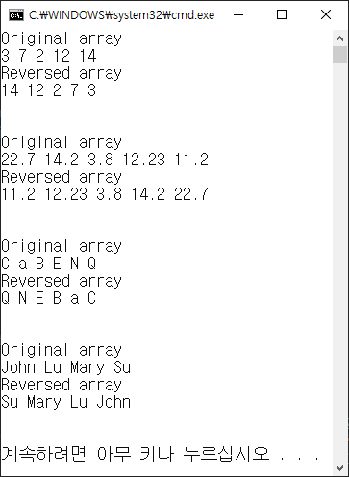

int arr1[] = { 3, 7, 2, 12, 14 };

double arr2[] = { 22.7, 14.2, 3.8, 12.23, 11.2 };

char arr3[] = { 'C', 'a', 'B', 'E', 'N' , 'Q' };

string arr4[] = { "John" , "Lu", "Mary", "Su" };

|  |
| --- |
| [프로그램 소스]  #include <iostream> using namespace std;  template <typename T> void reverse(T arr[],int size){  for(int i=0 ; i<size/2 ;i++){  swap(arr[i],arr[size-1-i]);  } }   template <typename T> void swap(T& first,T& second){  T temp=first;  first=second;  second=temp; }  template <typename T> void print(T arr[],int size){  for(int i=0 ; i< size ; i++){  cout<<arr[i]<<" ";  }  cout<<endl; }   int main(){  int arr1[] = { 3, 7, 2, 12, 14 };  double arr2[] = { 22.7, 14.2, 3.8, 12.23, 11.2 };  char arr3[] = { 'C', 'a', 'B', 'E', 'N' , 'Q' };  string arr4[] = { "John" , "Lu", "Mary", "Su" };   cout<<"Original array"<<endl;  print(arr1,5);  reverse(arr1,5);  cout<<"Reversed array"<<endl;  print(arr1,5);  cout<<endl;   cout<<"Original array"<<endl;  print(arr2,5);  reverse(arr2,5);  cout<<"Reversed array"<<endl;  print(arr2,5);  cout<<endl;   cout<<"Original array"<<endl;  print(arr3,6);  reverse(arr3,6);  cout<<"Reversed array"<<endl;  print(arr3,6);  cout<<endl;   cout<<"Original array"<<endl;  print(arr4,4);  reverse(arr4,4);  cout<<"Reversed array"<<endl;  print(arr4,4);  cout<<endl; } |
|  |

1. 벡터를 벡터를 사용하여 책 정보를 저장하고 저자와 년도로 검색하는 프로그램을 완성하시오

class Book {

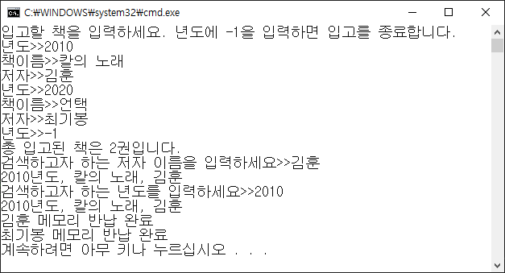 string title; // 책 이름

string author; // 저자

int year; //출판년도

public:

Book() {};

Book(string title, string author, int year);

string getAuthor();

int getYear();

void show(); //도서 정보 출력

}

};

class BookManager {

vector<Book*> v; //Book 객체를 저장하기위한 vetor 객체 생성

void searchByAuthor(); //저자로 검색

void searchByYear(); //연도로 검색

void bookIn(); //벡터에 Book 정보 저장

void finish();

public:

void run();

};

void BookManager::run() {

bookIn(); // 입고

searchByAuthor(); // 저자로 검색

searchByYear(); // 년도로 검색

finish();

}

int main() {

BookManager man;

man.run();

}

|  |
| --- |
| [프로그램 소스]  #include <iostream> #include <vector> #include <string> using namespace std;  class Book {  string title; // 책 이름  string author; // 저자  int year; //출판년도 public:  Book() {};  Book(string title, string author, int year):title(title),author(author),year(year){}  string getAuthor() {  return author;  }  int getYear() {  return year;  }  void show(){  cout<<year<<"년도, "<<title<<", "<<author<<endl;  } //도서 정보 출력  }; class BookManager {  vector<Book*> v; //Book 객체를 저장하기위한 vetor 객체 생성  void searchByAuthor(); //저자로 검색  void searchByYear(); //연도로 검색  void bookIn(); //벡터에 Book 정보 저장  void finish(); public:  void run(); }; void BookManager::searchByAuthor() {  cout<<"검색하고자 하는 저자 이름을 입력하세요>>";  string author;  bool flag=true;  getline(cin,author);  for(auto i: v){  if(i->getAuthor()==author){  i->show();  flag=false;  break;  }  }  if(flag){  cout<<"해당 저자가 없습니다."<<endl;  } } void BookManager::searchByYear() {  int year;  bool flag=true;  cout<<"검색하고자 하는 년도를 입력하세요>>";  cin>>year;  cin.ignore();  for(auto i : v){  if(i->getYear()==year){  i->show();  flag=false;  break;  }  }  if(flag){  cout<<"해당 년도가 없습니다."<<endl;  } } void BookManager::bookIn() {  string title,author;  int year;  Book b;  cout<<"입고할 책을 입력하세요. 년도에 -1을 입력하면 입고를 종료합니다."<<endl;  while(true){  cout<<"년도>>";  cin>>year;  cin.ignore();  if(year==-1)  break;  cout<<"책이름>>";  getline(cin,title);  cout<<"저자>>";  getline(cin,author);  v.push_back(new Book(title,author,year));  }  cout<<"총 입고된 책은 "<<v.size()<<"권 입니다."<<endl; } void BookManager::finish() {  for(auto i: v){  cout<<i->getAuthor()<<"메모리 반납 완료"<<endl;  delete i;  } } void BookManager::run() {  bookIn(); // 입고  searchByAuthor(); // 저자로 검색  searchByYear(); // 년도로 검색  finish(); }  int main() {  BookManager man;  man.run(); } |

[실행 결과]

1. 배열에서 원소를 검색하는 search()함수를 템플릿으로 작성하시오. search()의 첫번째 매개변수는 검색하고자 하는 원소값이고 두번째 매개변수는 배열이며, 세번째 매개변수는 배열의 개수이다. 검색에 성공하면 true, 실패하면 false를 반환한다. 호출 사례는 다음과 같다. double, char 타입의 배열도 적용하여 결과를 제시하시오

int x[] = { 1, 10, 100, 5, 4 };

if (search(100, x, 5))

cout << "100이 배열 x에 포함되어 있다";

else

cout << "100이 배열 x에 포함되어 있지 않다";

|  |
| --- |
| [프로그램 소스]  #include <iostream> using namespace std;  template <typename T> bool search(T value,T arr[],int size){  bool flag=false;  for(int i=0 ; i<size ;i++){  if(arr[i]==value)  flag=true;  }  return flag; }  int main(){  int x[] = { 1, 10, 100, 5, 4 };  double x2[]={2.3,4.5,7.9,90,5};  char x3[]={'a','B','c','d','e'};  if (search(100, x, 5))  cout<< "100이 배열 x에 포함되어 있다";  else  cout << "100이 배열 x에 포함되어 있지 않다";  cout<<endl;  if (search(6.5, x2, 5))  cout<< "100이 배열 x에 포함되어 있다";  else  cout << "100이 배열 x에 포함되어 있지 않다";  cout<<endl;  if (search('c', x3, 5))  cout<< "100이 배열 x에 포함되어 있다";  else  cout << "100이 배열 x에 포함되어 있지 않다";   } |
|  |

1. 나라의 수도 맞추기 게임을 vector를 사용하여 작성하시오. 나라 이름과 수도 문자열로 구성된 Nation클래스를 만들고 vector<Nation> v;로 생성한 벡터를 이용하여 나라 이름과 수도 이름을 삽입할 수도 있고 랜덤하게 퀴즈를 볼 수도 있다. 프로그램 내에서 벡터에 Nation객체를 여러 개 미리 삽입하여 처리한다.

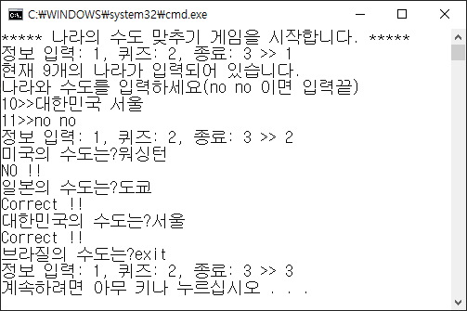

|  |
| --- |
| [프로그램 소스]  #include <iostream> #include <string> #include <vector> #include <cstdlib> #include <ctime> using namespace std;  class Nation{  string nation;  string capital; public:  Nation() { ; }  void setNation(string na, string ca) {  nation = na;  capital = ca;  }  string getNation() { return nation; }  string getCapital() { return capital; } };  int main(){  vector<Nation> v;  Nation n;  n.setNation("한국", "서울");  v.push_back(n);  n.setNation("중국", "베이징");  v.push_back(n);  n.setNation("일본", "도쿄");  v.push_back(n);  n.setNation("독일", "베를린");  v.push_back(n);  n.setNation("인도", "뉴델리");  v.push_back(n);  n.setNation("필리핀", "마닐라");  v.push_back(n);  n.setNation("영국", "런던");  v.push_back(n);  n.setNation("프랑스", "파리");  v.push_back(n);  n.setNation("미국", "와싱턴");  v.push_back(n);   srand((unsigned)time(0));  int select;  bool flag = true;  string na, ca;  int num = v.size() + 1;  int choice = 0;  int random;   cout << "***** 나라의 수도 맞추기 게임을 시작합니다. *****" << endl;   while (flag) {  cout << "정보 입력: 1, 퀴즈: 2, 종료: 3 >> ";  cin >> select;   switch (select) {  case 1:  cout << "현재 " << v.size() << "개의 나라가 입력되어 있습니다." << endl;  cout << "나라와 수도를 입력하세요(no no 이면 입력끝)" << endl;  while (1) {  cout << num << ">>";  cin >> na >> ca;   for (int i = 0; i< num - 1; i++) {  if (v[i].getNation() == na) {  cout << "already exists !!" << endl;  choice = 1;  break;  }  }  if (na == "no" && ca == "no")  break;  else if (choice == 0) {  n.setNation(na, ca);  v.push_back(n);  num++;  }  choice = 0;  }  break;  case 2:  while (1) {  random = rand() % v.size();  cout << v[random].getNation() << "의 수도는?";  cin >> ca;  if (ca == "exit") break;  if (v[random].getCapital() == ca)  cout << "Correct !!" << endl;  else  cout << "NO !!" << endl;  }  break;  case 3:  flag = false;  break;  }  } } |
|  |

1. 암호 관리 응용 프로그램을 map을 이용하여 작성하시오.

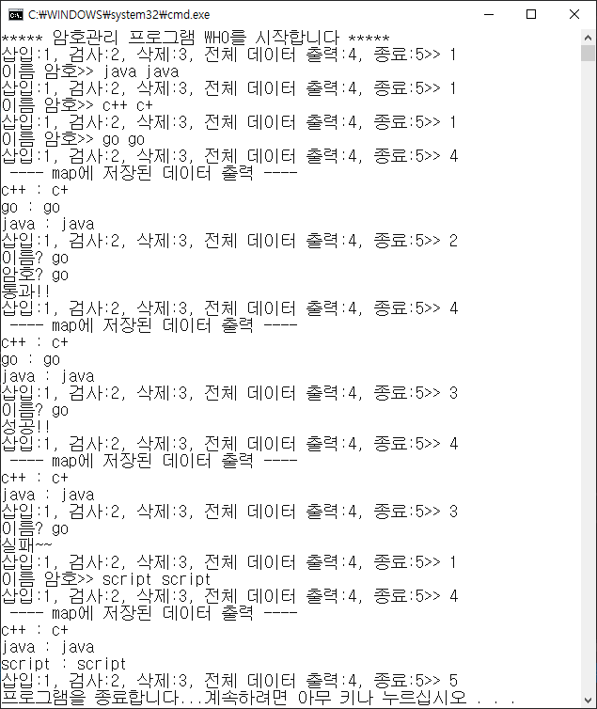

|  |
| --- |
| [프로그램 소스]  #include <iostream> #include <string> #include <map> #include <iomanip> using namespace std;  int main(){  int select=0;  string name,password;  map <string,string> pw;   cout<<"***** 암호관리 프로그램 WHO를 시작합니다 *****"<<endl;   while(true){  cout<<"삽입:1, 검사:2, 삭제:3, 전체 데이터 출력:4, 종료:5>>";  cin>>select;  if(select==5)  break;  switch (select) {  case 1: //삽입  cout<<"이름 암호>>";  cin>>name>>password;  pw[name]=password;  break;  case 2: //검사  cout << "이름? ";  cin >> name;  cout << "암호? ";  cin >> password;  if (pw[name] == password) {  cout << "통과!!" << endl;  break;  }  else{  cout << "실패~~" << endl;  break;  }  case 3://삭제  cout<<"이름?";  cin>>name;  if(pw[name].empty()){  cout<<"실패~~"<<endl;  break;  }  else{  pw.erase(pw[name]);  cout<<"성공!!"<<endl;  break;  }  case 4://전체 데이터 출력  cout<<" ---- map에 저장된 데이터 출력 ----"<<endl;  for(auto i : pw){  if(!i.second.empty())  cout<<left<<setw(2)<<i.first<<" : "<<i.second<<endl;  }  break;  }  } } |
|  |
|  |